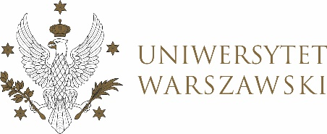

Dziennik Uniwersytetu warszawskiego

RADY DYDAKTYCZNE

Dziennik Uniwersytetu warszawskiego

RADY DYDAKTYCZNE DLA KIERUNKÓW STUDIÓW

UCHWAŁA NR 31/2021

RADY DYDAKTYCZNEJ DLA KIERUNKÓW STUDIÓW BEZPIECZEŃSTWO WEWNĘTRZNE, EUROPEISTYKA – INTEGRACJA EUROPEJSKA, ORGANIZOWANIE RYNKU PRACY, POLITOLOGIA, POLITYKA SPOŁECZNA, STOSUNKI MIĘDZYNARODOWE, STUDIA EUROAZJATYCKIE
z dnia 13 maja 2021 r.
w sprawie zmian uchwał w sprawie szczegółowych zasad procesu dyplomowania na kierunkach studiów : bezpieczeństwo wewnętrzne, europeistyka — integracja europejska, organizowanie rynku pracy, politologia, polityka społeczna, stosunki międzynarodowe, studia euroazjatyckie

Na podstawie § 68 ust. 2 Statutu Uniwersytetu Warszawskiego (Monitor UW
z 2019 r. poz. 190), Rada Dydaktyczna postanawia co następuję:
§ 1
Rada Dydaktyczna zmienia uchwały nr: 32/2020, 33/2020, 34/2020, 37/2020, 38/2020, 39/2020, 40/2020 Rady Dydaktycznej dla kierunków studiów : Bezpieczeństwo wewnętrzne, Europeistyka – integracja europejska, Organizowanie rynku pracy, Politologia, Polityka społeczna, Stosunki międzynarodowe, Studia euroazjatyckie, Undergraduate Programme in International Relations, Undergraduate Programme in Political Science, Graduate Programme in International Relations, Graduate Programme in Political Science, European Politics and Economics poprzez dodanie do ww. uchwał Formularza zgłoszenia tematu pracy dyplomowej stanowiącego Załącznik nr 1.
§ 2
Uchwała wchodzi w życie z dniem podjęcia.
Przewodniczący Rady Dydaktycznej: M. Raś

